Referat Lokalrådsmøde 01. marts 2011

Tilstede: Ole, Marie, Bent, Peter, Jan og Hanne
20.00-21.00: Katja, Mikael
Afbud: Karsten

Punkt 1: Opfølgning og godkendelse af referatet 8.Februar:
Ingen kommentarer.

Punkt 2: Nyt fra Formanden v/Ole:
Lars Kastberg Jensen og Teknisk Forvaltning vedlægger Gadbjerg besøg 15 marts 2011, for at undersøge mulighederne vedr. Landsby programmet. Ole Lange vil sørge for varm velkomst samt rundvisning.
Der vil blive afholdt opfølgningsmøde den 22 marts i Gadbjerg, hvor kommunen vil inddrage personer med flair for at tegne og projektere.

Ole undersøger muligheder for afholdelse af møde den 22 marts.

Punkt 3: Planlægning af borgermødet den 15. marts v/Alle
Borgermødet er blevet annonceret skriftligt i form af opslag ved skole, børnehave, isenkræmmer, købmand og hallen.
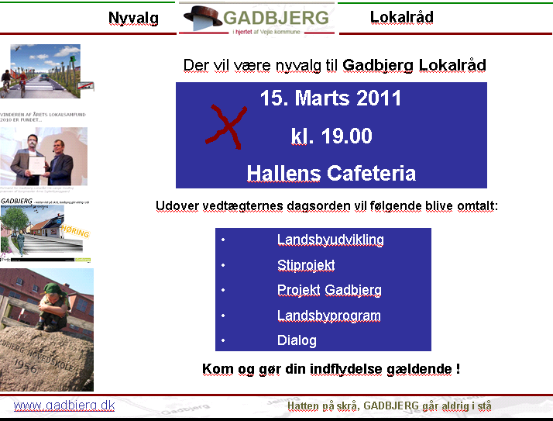

Det, der ønskes fremvist på mødet sendes til Jan, som sammensætter en samlet præsentation.

Ole sørger for pc samt projekter.

Katja vil komme med et kort indslag (10-15 min.) omkring Projekt Gadbjerg.

Punkt 4: Igangsættelse af landsbyprogrammet v/Alle:
Se punkt 2

Sejershaven:

Vejle kommune har valgt at sende resterende byggegrunde i Sejershaven i udbud.

Personer, som udviste interesse i en byggegrund i Sejershaven vil få tilsendt brev med denne oplysning.

Oplæg på dette brev blev godkendt.

Jan vil sørge for at personer på listen fra Julemessen får tilsendt dette brev.

Punkt 5: Eventuelt:
Intet.

Punkt 6: Projekt Gadbjerg – koordinering af opgaver v/ Katja
Det er en stor fornøjelse at Projekt Gadbjerg har set dagens lys, og at denne frivillige gruppe allerede har gjort en forskel i vores lille landsbysamfund.
Projekt Gadbjerg vil pt. Fungere som en stabsfunktion til lokalrådet.
For forsat at kunne skabe resultater, er en koordinering mellem Projekt Gadbjerg, Lokalrådet samt øvrige foreninger en nødvendighed.
Projekt Gadbjerg vil intervalvis (ca. hver fjerde uge) deltage i Lokalrådets møder, for at sikre fælles koordinering, prioritering, projektering samt målsætning.

Punkt. 7: Status og fremtid Gadbjerg Skole v/ Mikael
På trods af at skoledebatten ikke længere er fremtonende i pressen, oplever Gadbjerg Skolebestyrelse stor aktivitet inden for området.
Der er pt. Ikke noget konkret at kunne agere ud fra, men nedenstående punkter er enten i proces, eller vil kunne få indflydelse på Gadbjerg skole .

- Høringssvar fra Gadbjerg Skolebestyrelse
- Skole i bevægelse
- Fælles ledelse
- Div.

For yderligere oplysninger bedes henvendelse rettet mod Skolebestyrelsen.

Referent
Jan

